巧手扎灯笼，中秋国庆映团圆
——记梅陇八村居委老年学习点手工扎灯笼活动
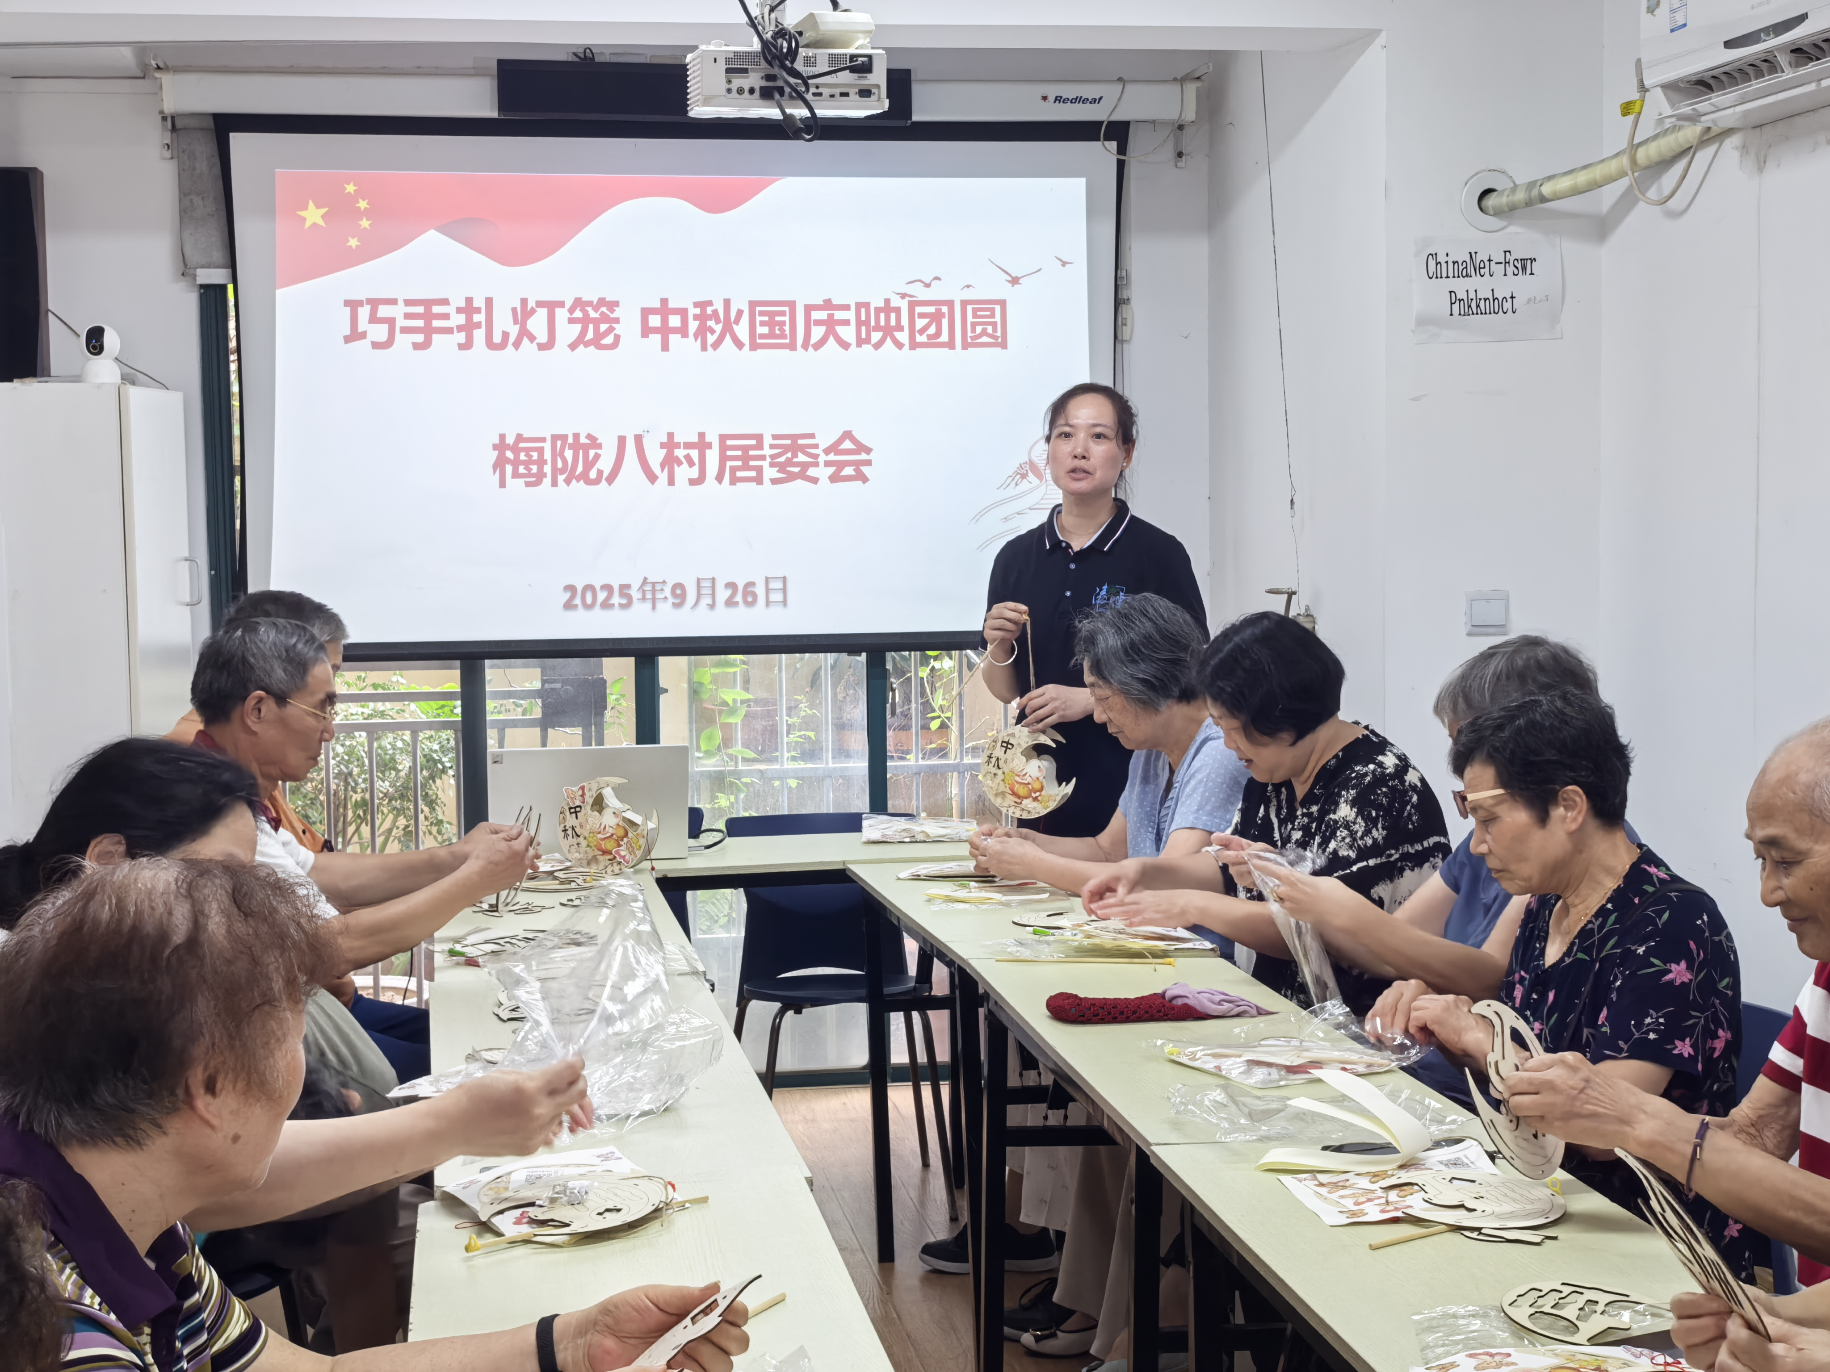
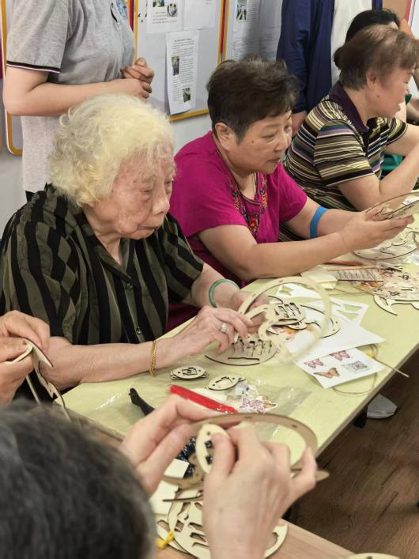
9月26日下午，梅陇八村居委老年学习点“巧手扎灯笼，中秋国庆映团圆”中秋国庆手工制作活动在活动室举行，近30位居民邀约邻里，用指尖创意编织节日喜悦，让双节氛围提前在社区蔓延。
活动开始前，社区工作人员早已将活动室布置得充满节日气息：圆头剪刀、固体胶等工具按份分装手工教学环节，再到粘贴流苏、安装灯串，每一步都讲解得细致入微。
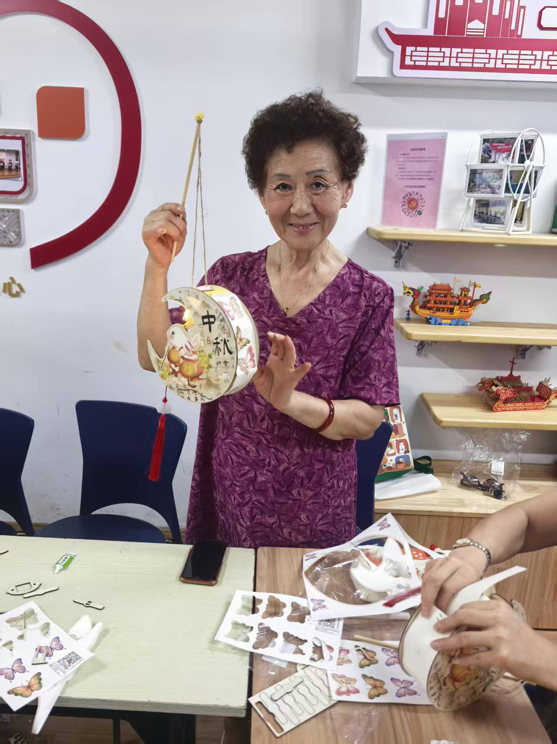
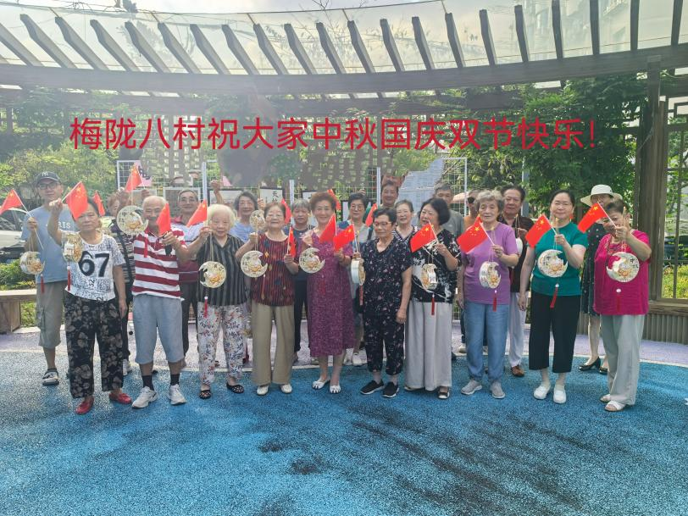
经过1个多小时的创作，一个个灯笼陆续完成：当大家点亮LED灯串，举起自己的作品时，活动室瞬间变成了“灯的海洋”，暖黄的灯光映着每个人的笑脸。居民们纷纷在“成果展示区”合影留念，分享创作心得：“这是我第一次做灯笼，既过了手瘾，又感受到了双节的氛围，太有意义了！”
活动尾声，大家提着亲手制作的灯笼笑颜而归。“手工灯笼不仅是节日的装饰，更是邻里情的纽带。”后续还将开展更多贴近居民生活的文化活动，让传统节日文化融入社区日常，不断增强居民的归属感与幸福感。

梅陇八村居委会
2025年9月26日

